Bisakah India mewujudkan impian kecerdasan buatan?
Negara tersebut telah bergegas untuk mengadopsi kecerdasan buatan. Dampaknya terhadap lapangan kerja, jaringan listrik, dan ketersediaan air perlu dipertimbangkan.
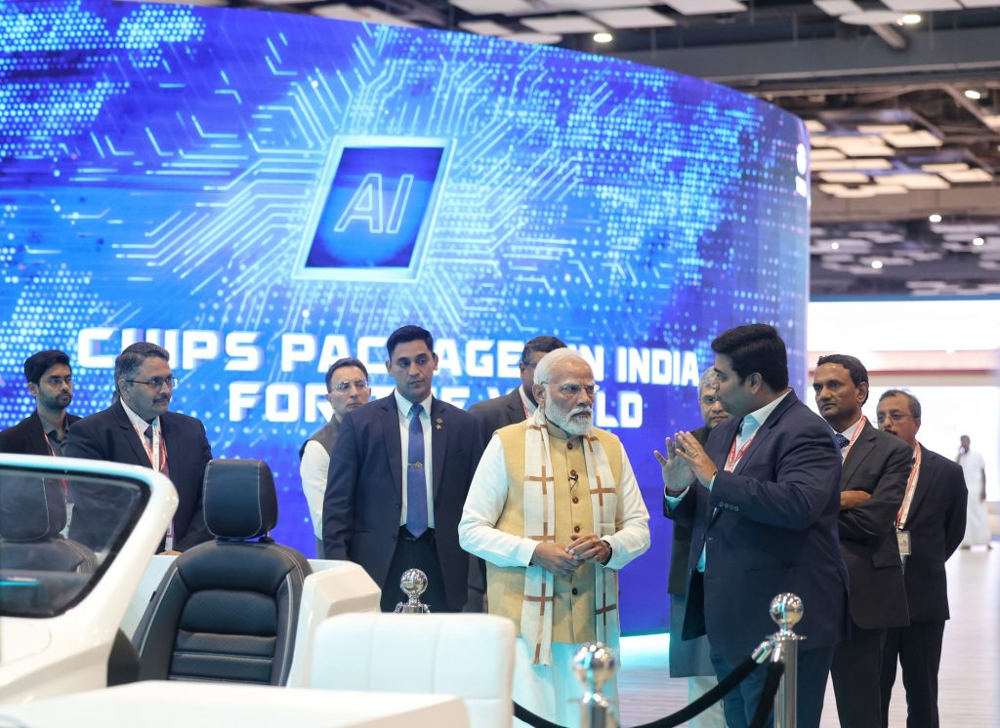
Perdana Menteri Modi pada peresmian India AI Impact Expo 2026 di Bharat Mandapam, New Delhi. Foto: PIB/GODL
Oleh: |  | Editor:
Manoj Pant - Shiv Nadar University, Delhi-NCR |  | Samrat Choudhury - Commissioning Editor, 360info
M. Rahul - Institute of Economic Growth, Delhi - |  | Namita Kohli - Commissioning Editor, 360info

Negara ini telah bergegas mengadopsi kecerdasan buatan. Dampaknya terhadap lapangan kerja, jaringan listrik, dan ketersediaan air perlu dipertimbangkan.

India menjadi tuan rumah KTT Dampak Kecerdasan Buatan Global yang besar antara 16-20 Februari, dengan lebih dari 20 kepala negara, 60 menteri, dan sekitar 500 pemimpin kecerdasan buatan global hadir. Ada optimisme besar, didorong oleh pemerintah, bahwa India berada di garis depan teknologi penentu abad ini. Banyak yang memandang AI sebagai setara dengan kapal uap atau pesawat terbang pada abad ke-20. Namun, penting untuk mengkaji apa yang sebenarnya dimaksud dengan AI dan biaya tersembunyi yang terkait dengannya.
Awal tahun lalu, negara bagian selatan Karnataka dan Andhra Pradesh bersaing untuk menjadi tuan rumah pusat pemrosesan kecerdasan buatan (AI) milik raksasa teknologi global Google. Proyek senilai US$ 15 miliar akhirnya jatuh ke tangan Andhra. Telangana segera ikut dalam persaingan setelah Microsoft berkomitmen US$ 17,5 miliar untuk mendirikan pusat serupa di Hyderabad. Janji investasi ini dengan cepat menjadi topik pembicaraan politik.
Di tingkat nasional, pemerintah pusat mengumumkan dorongan besar untuk kecerdasan buatan melalui Misi IndiaAI pada tahun 2024.
Namun, implikasi dari upaya India untuk mengadopsi AI perlu dipertimbangkan.
Steve Jobs pernah menggambarkan komputer sebagai "sepeda untuk pikiran", alat yang memperkuat kemampuan manusia dalam perhitungan dan pemrosesan informasi. Kecerdasan buatan mewakili pergeseran kualitatif dari peran ini. Alih-alih hanya membantu manusia atau memperkuat kemampuan mereka, sistem AI kini dapat melakukan tugas-tugas seperti menulis, pemrograman, analisis data, dan menghasilkan gambar serta video secara mandiri. Model bahasa besar dan AI agen sudah mulai mengubah cara kerja diorganisir dan cara peningkatan produktivitas dicapai.
Kecepatan di mana AI mengurangi permintaan akan tenaga kerja tradisional semakin jelas.
Permintaan akan pekerja teknologi tingkat pemula sudah menurun, dengan laporan media menunjukkan penurunan tajam dalam perekrutan lulusan baru. Sebuah laporan dari Eropa Timur menyebutkan bahwa rata-rata ada 149 calon untuk satu lowongan pekerjaan IT. Ditambah dengan kebijakan imigrasi yang lebih ketat di AS, perlambatan serupa dalam permintaan tenaga kerja kini terlihat di sektor IT India.
Di saat yang sama, investasi dalam perusahaan AI seperti Nvidia terus berlanjut tanpa henti. Namun, masih belum jelas bagaimana investasi ini akan diterjemahkan menjadi peningkatan konsumsi atau output yang sesuai. Meskipun India juga telah bergabung dengan apa yang banyak disebut sebagai "kereta api AI", hasil di sisi permintaan tetap tidak pasti.
Ada juga pertanyaan kritis tentang kapasitas berkelanjutan.
Pusat data AI sangat mengonsumsi sumber daya, terutama dalam hal listrik dan air untuk pendinginan. Apakah India memiliki kapasitas untuk mendukung infrastruktur semacam itu?
Kasus Andhra
Melihat lebih dekat ke Andhra Pradesh memberikan beberapa wawasan.
Per Januari 2026, kapasitas terpasang total negara bagian tersebut adalah 21,1 GigaWatt (GW), dengan 37 persen dari sumber terbarukan, 48 persen dari pembangkit listrik tenaga panas, dan 14 persen dari sumber hidroelektrik. Kapasitas pembangkit yang ada tidak dapat dialihkan untuk memenuhi kebutuhan pusat data, karena sudah terikat untuk melayani permintaan saat ini dan kewajiban beban puncak.
Target resmi pembangkit listrik untuk pusat data AI di Andhra Pradesh adalah kapasitas terpasang sebesar 6 GW pada tahun 2030. Jika pusat-pusat ini beroperasi secara terus-menerus, kebutuhan energi tahunan mereka akan mencapai sekitar 52.560 GigaWatt-jam (GWh). Angka ini setara dengan hampir 77 persen dari total konsumsi listrik negara bagian pada tahun 2024, yang mencapai 68.626 GWh. Namun, perbandingan angka energi tahunan ini menyesatkan kecuali juga mempertimbangkan waktu dan keandalan pasokan.
Mengasumsikan efisiensi konversi kapasitas terpasang menjadi daya yang dapat digunakan sebesar 100 persen (yang tidak realistis), mencapai target ini akan memerlukan sistem listrik untuk memasok beban konstan sebesar 6 GW yang sepenuhnya dialokasikan untuk pusat data. Ini di luar permintaan listrik existing negara bagian, yang berfluktuasi sepanjang hari dan sepanjang musim, dan sebagian dipenuhi oleh sumber-sumber intermiten.
Namun, angka ini hanya memperhitungkan peralatan IT. Daya tambahan diperlukan untuk biaya operasional seperti pendinginan dan sistem pendukung. Dengan menghitung total kebutuhan daya menggunakan rata-rata global Power Usage Effectiveness (PUE) sebesar 1,56, angka tersebut naik menjadi 9,36 GW. Dalam praktiknya, kapasitas pembangkit yang diperlukan akan lebih tinggi lagi setelah memperhitungkan efisiensi pembangkit dan kerugian transmisi. Dalam istilah energi, beban terus-menerus sebesar 9,36 GW setara dengan sekitar 81.994 GWh per tahun, jauh di atas 68.626 GWh yang dikonsumsi pada tahun 2024.
Tantangannya bukan hanya meningkatkan ketersediaan energi tahunan.
Pusat data memerlukan pasokan listrik yang terus-menerus dan andal. Sumber energi terbarukan seperti surya dan angin tidak dapat menyediakan ini tanpa penyimpanan. Andhra Pradesh oleh karena itu perlu menambah kapasitas termal, nuklir, atau hidroelektrik besar.
Bahkan jika pembangunan proyek pembangkit listrik termal baru dimulai segera, masa tunggu akan setidaknya lima tahun, tanpa memperhitungkan penundaan terkait akuisisi lahan, persetujuan lingkungan, dan pembiayaan. Proyek nuklir akan memakan waktu lebih lama. Dalam kondisi ini, memenuhi target pusat data Andhra Pradesh pada tahun 2030 tampaknya sangat menantang.
Tantangan ini tidak unik bagi India. Di Amerika Serikat, kabupaten seperti Chandler dan Tucson di Arizona telah menolak proposal pusat data AI karena permintaan daya yang tinggi. Kekhawatiran serupa muncul di Georgia, Maine, dan Indiana. Di Oregon, beberapa proposal mengharuskan pengembang pusat data menanggung biaya modal infrastruktur utilitas baru.
Meskipun memiliki keterbatasan, India tetap menjadi destinasi menarik bagi bisnis AI berkat jumlah besar profesional perangkat lunak dan volume data yang dihasilkan oleh populasinya — keduanya merupakan masukan esensial untuk melatih model AI.
Namun, seiring meredanya euforia awal atas investasi asing besar-besaran dalam kapasitas AI dan meningkatnya tuntutan industri, pertanyaan mendasar tentang kapasitas penyerapan India akan memerlukan pertimbangan yang cermat.
Dr Manoj Pant, seorang ekonom, adalah Profesor Tamu di Shiv Nadar Institution of Eminence, Delhi-NCR, dan mantan Rektor Institut Perdagangan Luar Negeri India.
Dr M Rahul saat ini menjabat sebagai Asisten Profesor di TATA Chair on Information Technology di Institute of Economic Growth.
Diterbitkan pertama kali di bawah lisensi Creative Commons oleh 360info™.
`
Artikel ini diterjemahkan menggunakan alat kecerdasan buatan otomatis yang berpotensi memiliki kesalahan, kesilapan dan ketidakakuratan. Berbagai upaya sudah dilakukan untuk memastikan kejelasan dan koherensi, terjemahan ini bisa saja tidak lengkap dalam menangkap nuansa, intonasi dan tujuan dari teks aslinya. Untuk versi yang tepat, silakan merujuk pada artikel aslinya.
`
Artikel ini pertama kali dipublikasikan tanggal 18 Feb 2026 di bawah lisensi Creative Commons oleh 360info™

